Автор: Журавлёва Л.М., *учитель – логопед,*

*МБДОУ Детский сад № 16 «Мозаика»,*

*общеразвивающего вида ЯНАО г. Салехард.*

**Тема: Автоматизация звука «Ч».**

**Задачи:**

1. Продолжать формировать навык чтения.
2. Формирование речевого дыхания.
3. Развитие фонематического восприятия.
4. Учить выделять заданный звук в словах.
5. Развивать общую, артикуляционную и мелкую моторику.
6. Продолжать закреплять звук «Ч» в слогах, словах, фразах, предложениях и текстах.
7. Формировать умение образовывать уменьшительно – ласкательные слова.
8. Формировать умение составлять предложения по картинке.
9. Формировать умение отвечать на вопросы по прочитанному тексту.
10. Воспитывать усидчивость и аккуратность.

**Оборудование:** письмо с изображением Чебурашки; схема артикуляции звука; картинки с артикуляционной гимнастикой; поезд; картинки для составления предложений; игрушка – вертушка.

**Ход занятия:**

1. **Организационный момент.**

Здравствуй, ….. имя ребёнка. К нам пришло письмо. Посмотрим, что в нём. Логопед открывает конверт, а в нём картинка с изображением Чебурашки.

Логопед: Какой первый звук в слове Чебурашка?

Ребёнок: Звук «Ч».

Логопед: Правильно. Какой это звук?

Ребёнок: Согласный, мягкий, глухой.

Логопед: Будем правильно произносить этот звук и помнить, что губы при произнесении звука «Ч» округлены и немного выдвинуты вперёд.

1. **Основная часть.**

**Артикуляционная гимнастика.**

**«Улыбочка».**

Улыбаться я люблю,

Улыбкой губки я тяну.

**«Трубочка».**

Губы крепко ты сомкни,

И вперёд их потяни.

**«Лопаточка».**

Широкий язык положи,

И лопатку подержи.

**«Чашечка».**

Язычок подержи,

Чашечку покажи.

**Автоматизация звука «Ч» в слогах. Игра «Поезд».**

Под каждым вагоном написаны слоги со звуком «Ч». Ребёнок читает слоги: ЧА, ЧО, ЧИ, ЧЕ, ЧУ.

**Развитие речевого дыхания. Игра «Вертушка».**

***Цель:*** развитие длительного плавного выдоха; активизация губных мышц.  
***Ход игры:*** Перед началом игры подготовьте игрушку - вертушку. Можно изготовить её самостоятельно при помощи бумаги и деревянной палочки. Покажите ребёнку вертушку. На улице продемонстрируйте, как она начинает вертеться от дуновения ветра. Затем предложите подуть на неё самостоятельно. Давай сделаем ветер - подуем на вертушку. Вот как завертелась! Подуй ещё сильнее - вертушка вертится быстрее.  
**Автоматизация звука «Ч» в словах. Игра «Назови детей ласково».**

У тебя появились новые друзья. Я называю имя, а ты говоришь это имя ласково. Например: Аня – Анечка.

Речевой материал: Ваня, Оля, Коля, Света, Петя, Нина, Соня, Рома.

**Автоматизация звука «Ч» во фразовой речи. Игра «Доскажи словечко».**

Логопед: Я читаю фразу твоя задача добавить недостающее слово и повторить всю фразу полностью.

- Сверху солнышко …… печёт, внизу реченька …… течёт.

- А горы всё выше, а горы всё …… круче, а горы уходят под самые …… тучи.

**Физкультминутка «Прогулка с Чебурашкой».**

С Чебурашкой погуляй,

И на месте погашай.

Сделай вправо шага три,

И налево шага три.

Погуляли, погуляли очень мы с тобой устали.

*Ребёнок выполняет движения в соответствии с текстом.*

**Развитие фонематического восприятия. Игра «Поймай слог».**

Если услышишь слог со звуком «Ч» хлопай в ладоши:

ЩА, ЧА, ЦА, ЧА, ЧА, ЧУ, ЩУ, АЧ, АЧА.

**Автоматизация звука «Ч» в предложениях.**

С помощью картинок составь предложения, используя как можно больше слов со звуком «Ч». Проговаривай чётко и правильно.

**Пальчиковая гимнастика.**

Обезьяна чи – чи – чи,

Сидела на печи –

Пальчики считала их перебирала.

Раз, два, три, четыре, пять,

Посчитаем их опять.

*Как только начинается счёт, ребёнок загибает по одному пальцу, начиная с большого пальца.*

**Автоматизация звука «Ч» в тексте.**

Послушай внимательно стихотворение:

Черепаха, не скучая,

Час сидит за чашкой чая.

Черепаха всех смешит,

Потому, что не спешит.

А куда спешить тому,

Кто всегда в своём дому.

**Беседа:**

1. О ком говорится в стихотворении?
2. Что делает черепашка?
3. А почему она никуда не спешит?
4. **Заключительная часть.**

- Какой звук ты старался произносить правильно?

- Какая игра тебе больше всего понравилась?

- Что ты запомнил?

Ты умница (умник)! До свидания!

**ПРИЛОЖЕНИЕ 1.**

**Домашние задания.**

**Звук «Ч».**

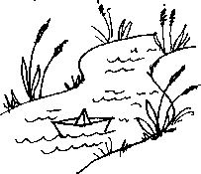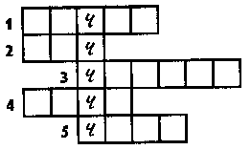

1. Течёт, течёт - не вытечет.

Бежит, бежит - не выбежит. (Речка).

2. Упадёт - поскачет,

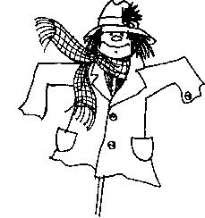Ударишь - не плачет,

Он всегда несётся вскачь,

Разноцветный, круглый... (Мяч).

3.Всех пугало, мучило

В огороде чучело.

(Чучело).

4.Черная корова

Все небо лижет. (Туча).

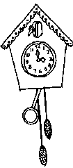5. Мы ночь не спим,

Мы день не спим,

И день, и ночь стучим, стучим. (Часы).

**ПРИЛОЖЕНИЕ 2.**

**Дидактический материал.**

**Тема: Автоматизация звука «Ч».**



**Схема артикуляции звука «Ч».**

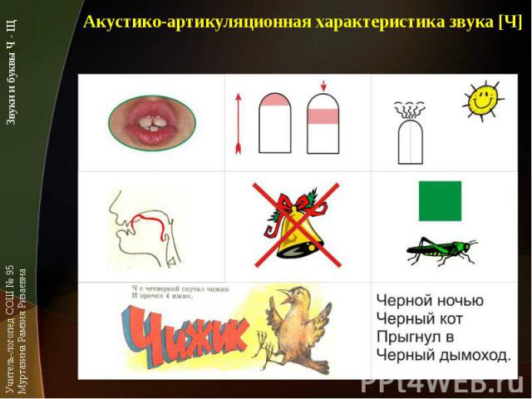

**Автоматизация звука «Ч» в слогах. Игра «Поезд».**

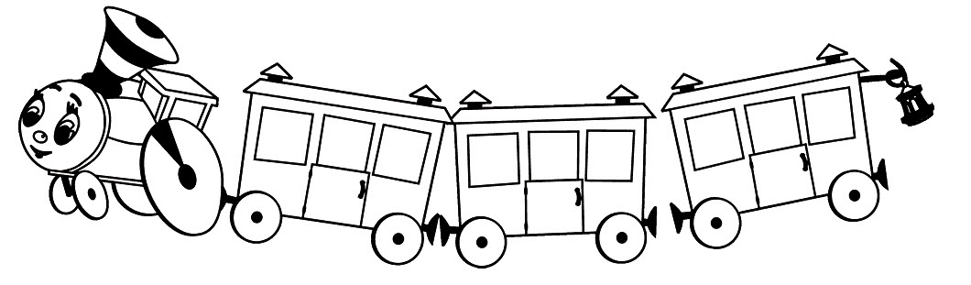

ЧА АЧ АЧА

ЧУ УЧ УЧУ

ЧО ОЧ ОЧО

**Автоматизация звука «Ч» в словах. Игра «Назови детей ласково».**

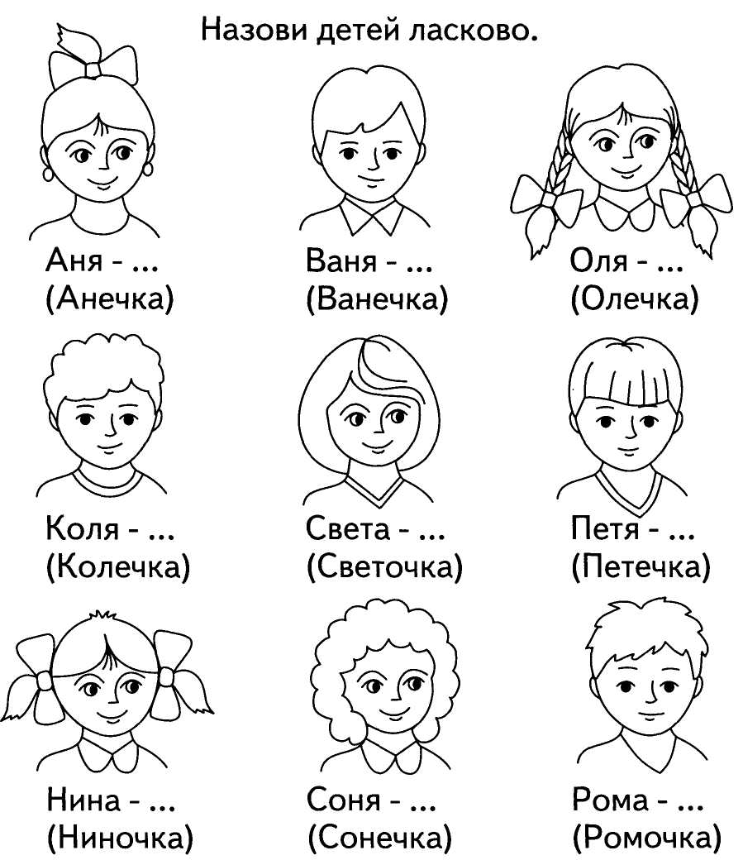

**Автоматизация звука «Ч» в предложениях.**

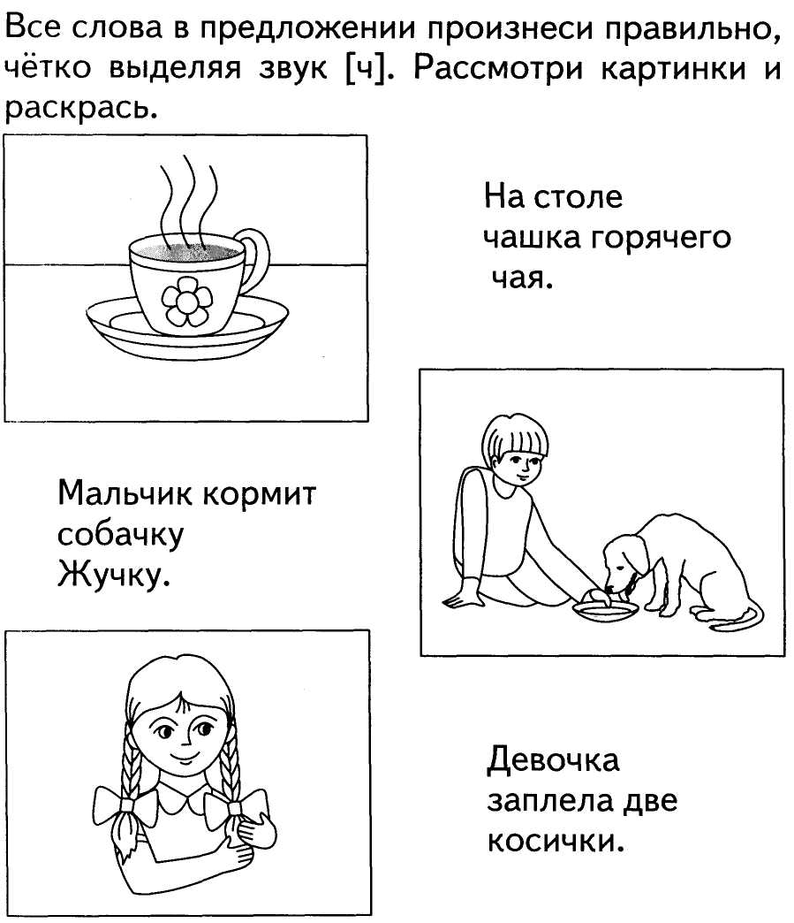

**ЛИТЕРАТУРА:**

1. Ковалько В.И. Азбука физкультминуток для дошкольников. – М.: ВАКО, 2011. – 176 с.
2. Лопухина И.С. Логопедия, упражнения для развития речи: пособие для логопедов и родителей / И.С. Лопухина. – СПб.: Дельта, 1999. – 224 с.
3. Морозова И.А., Пушкарёва М.А. Логопедический букварь. – М.: Стрекоза, 2009. – 128 с.
4. Новиковская О.А. Речевая гимнастика: 100 упражнений для развития речи дошкольников. – М.: АСТ; СПб.: Сова; Владимир: ВКТ, 2008. – 62 с.

5. Новиковская О.А. Ум на кончиках пальцев: маленькие подсказки для родителей./ О.А. Новиковская. – М.: АСТ; СПб.: Сова, 2007. – 93 с.

6. Тырышкина О.В. Индивидуальные логопедические занятия. Старший дошкольный возраст / автор – составитель О.В. Тырышкина. – Волгоград: Учитель. 2012. – 239 с.

7. Филичева Т.Б., Туманова Т.В. Звуковые кроссворды в картинках и загадках. Практическое пособие для логопедов, воспитателей и родителей. — М.: "Издательство ГНОМ и Д", 2000. — 64 с. (Практическая логопедия.)

8. Юдина Я.Л., Захарова И.С. Сборник логопедических упражнений. – М.: ВАКО, 2011. – 128 с.